Krásné počasí nás vylákalo do terénu.
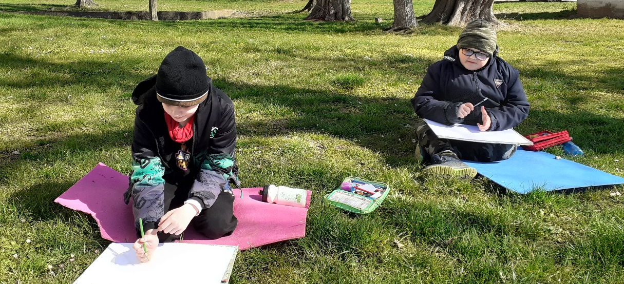
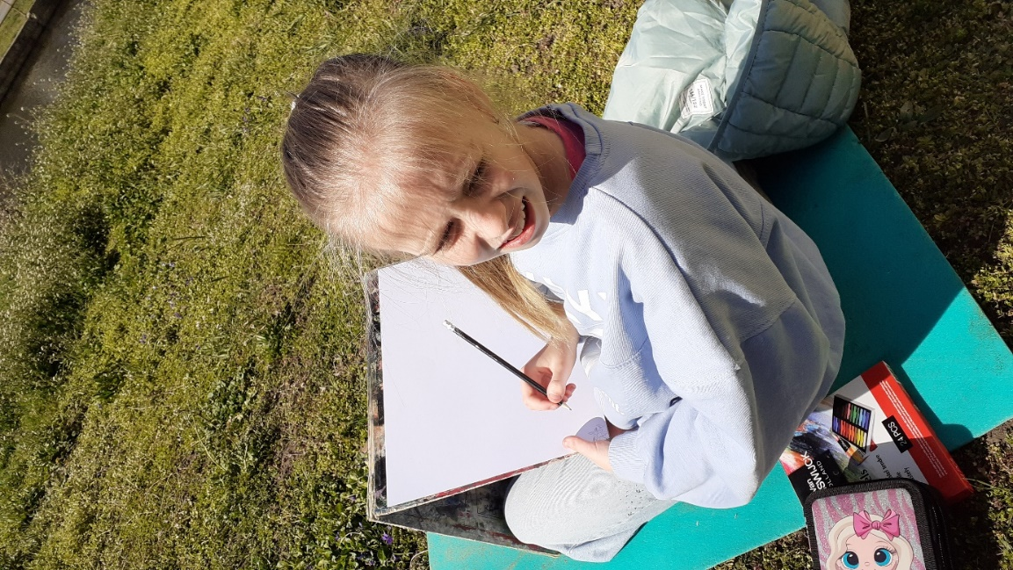
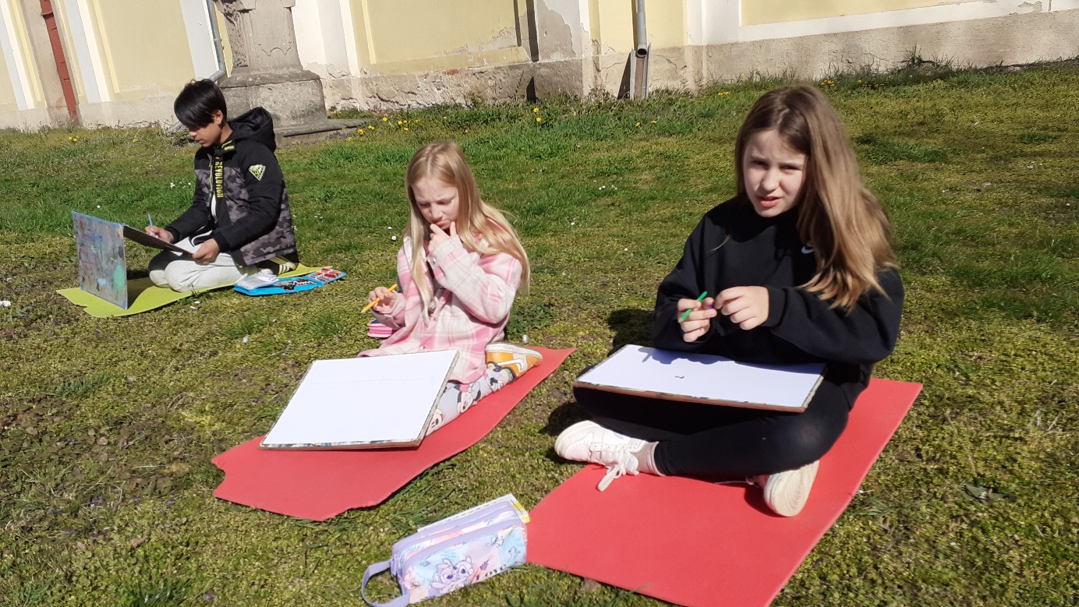
Malujeme přírodu, která nás obklopuje.

11. dubna 2025

